Вступительная работа по геометрии
для поступающих в 8 класс
2023-2024 уч. год

В заданиях 1-12 напишите правильный ответ:
- На рисунке точка К принадлежит отрезку МN. Найдите длину отрезка АС, если А и С — середины отрезков МК и КN, МК = 12, КМ =6. |  |  | 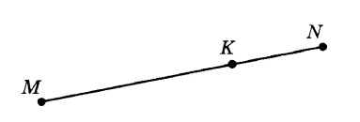
- Луч СМ делит угол ВСD на два угла, причем ∠ВСМ в 4 раза больше, чем ∠DСМ. Найдите ∠DСМ, если ∠ВСD = 150°.
- Из точки О выходят три луча: ОN, ОМ и ОР. Известно, что ∠NОМ = 20°, ∠NОР = 110°. Какую величину может иметь ∠МОР?
1) 160°; 2) 70°; 3) 130°; 4) 90°.
- Углы АОВ и ВОС смежные, ОD — биссектриса угла ВОС. Найдите угол ВОD, если ∠АОВ = 140°.
- Используя данные, указанные на рисунке, запишите, какая из медиан МВ и КС является высотой треугольника. |  |  | 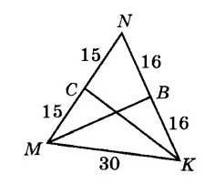
- На рисунке помечены равные элементы двух треугольников. Какое равенство нужно добавить, чтобы треугольники были равны по третьему признаку равенства треугольников?  1) ∠А = ∠P; 2)∠В = ∠К;  3) АС = МК ; 4)АС = РК. | 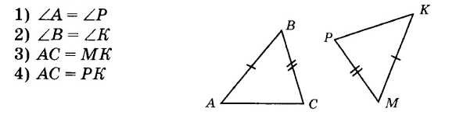
- На рисунке АВ — биссектриса угла МАN, ВА — биссектриса угла МВN. Укажите верное утверждение.  - Δ АМВ = Δ АNВ по двум сторонам и углу между ними.  - Δ АМВ = Δ АNВ по стороне и прилежащим к ней углам.  - Δ АМВ = Δ АNВ по трем сторонам. |  |  | 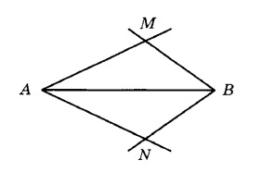
- Используя данные, отмеченные на рисунке, укажите параллельные стороны четырехугольника АВСD.  - АВ и CD  - ВС и АD |  |  | 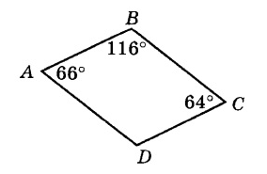
- На рисунке прямая DF параллельна стороне ВС. Используя данные, отмеченные на рисунке, найдите $∠$АСВ. |  | 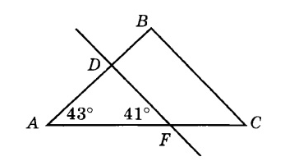
- В треугольнике АВЕ угол Е — прямой, ∠А = 32°. Найдите внешний угол при вершине В.
- Используя пометки на рисунках, укажите номера тех рисунков, на которых изображены равные треугольники.
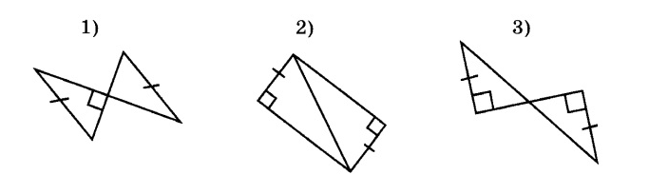
- В прямоугольном треугольнике АВЕ угол А — прямой, угол В равен 52°, АН — высота треугольника. Укажите верное неравенство.
  - АВ < АН < АЕ
  - АН < АВ < АЕ
  - АН < АЕ < АВ
  - АЕ < АВ < АН

В заданиях 13 и 14 запишите полное решение и ответ:
- В равнобедренном треугольнике один из углов равен 120°, а боковая сторона — 16 см. Найдите высоту, проведенную к основанию.
- Биссектриса угла при основании равнобедренного треугольника равна основанию треугольника. Определите угол при основании.

